Козлов Пётр Максимович

Мой прадедушка родился восьмого мая 1916 года. Когда началась Великая Отечественная война, ему было 25 лет. Это был выдающийся человек!
На фотографии 1948г.: справа моя прабабушка – Козлова Анна Александровна, слева прадедушка – Козлов Пётр Максимович, внизу бабушка – Балабанова Галина Ивановна.

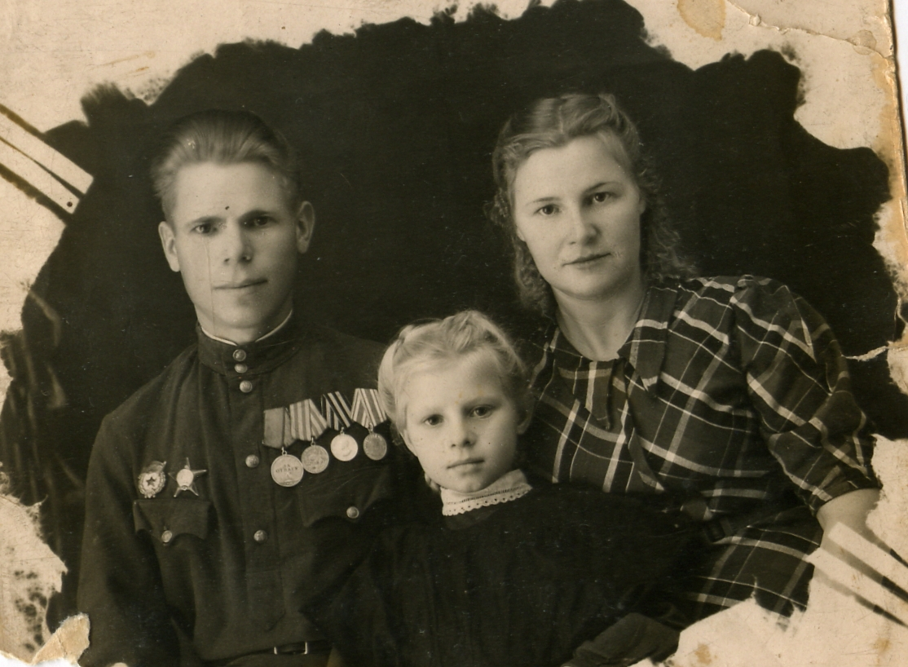

Будучи на войне танкистом на легендарном танке Т-34, он со своей бригадой ночью пробирался во вражеские танки, оставленные на поле боя, ремонтировал их. Во время наступления он ехал в маскировке вместе с вражескими танками, неожиданно разворачивал башню на “своих” и совершал выстрел почти в упор. У ошарашенных немцев разбивался строй, чем и пользовались русские бойцы. За боевые заслуги мой прадед награждён: орденом Красного знамени, орденом Красной звезды первой и второй степени, медалью «За взятие Будапешта», орденом отечественной войны второй степени, медалью Маршала Советского Союза Жукова Г.К., медалью «За победу над Германией», медалью «За оборону Москвы», медалью «За взятие Кёнигсберга», медалью «За победу над Японией» и другими наградами. Зз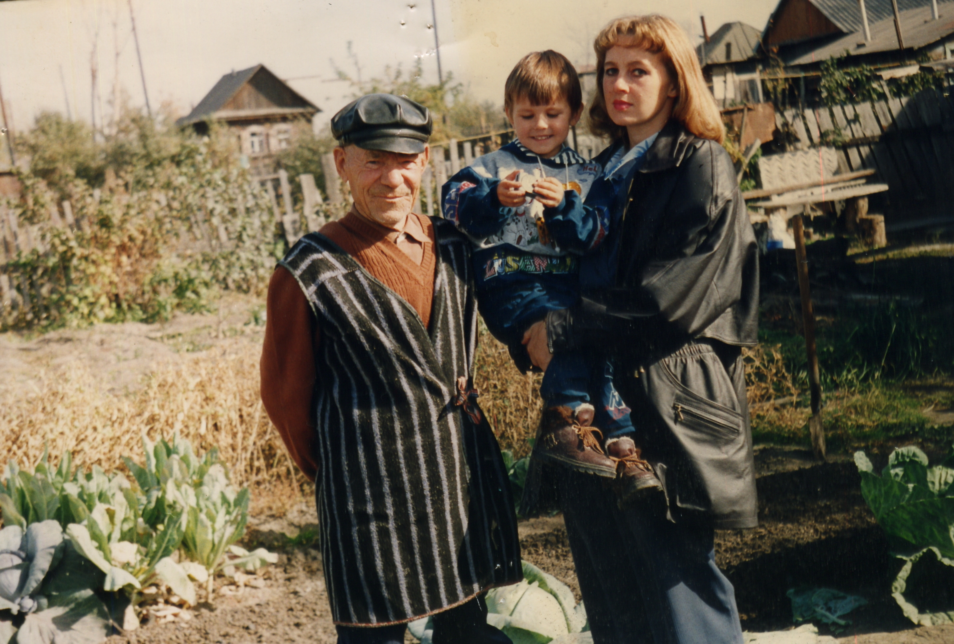

После войны прадедушка долгое время трудился шофёром, как лучший специалист города Семипалатинска неоднократно возил космонавтов. Из рассказов моей мамы и бабушки он много раз выступал в школах и детских садах с воспоминаниями о Великой Отечественной войне.
На фото октября 1997: справа—прадедушка, по центру брат—Самойлов Антон Сергеевич, которому сейчас уже 21 год, слева моя мама—Самойлова Ольга Владимировна.
Он был добрым, честным и трудолюбивым человеком. Мне жаль, что я его не застал. Умер Пётр Максимович 22 декабря 1997. Ему был 81 год.

